**书趣用户手册**

第一章 概述 3

第二章 软硬件环境 4

2.1硬件环境 4

2.2软件环境 4

第三章 安装说明 5

3.1相关配置软件的安装 5

3.2软件的安装 5

第四章 操作说明 6

4.1登录注册模块 6

4.1.1登录 6

4.1.1注册 7

4.2书籍检索 8

4.2.1 书籍信息 8

4.2.2 书籍详细信息 9

4.2.3 热门推荐 9

4.3读书社区 9

4.3.1 社区首页 9

4.3.2 论坛文章详细页 10

4.3.3 论坛文章发表页 11

4.3.4 晒书房 11

4.4个人主页 12

4.4.1 个人信息 12

4.4.2 我的书架 12

4.5管理模块 13

4.5.1 查看书籍 13

4.5.2 添加书籍 13

4.5.2 论坛管理 14

# 第一章 概述

近年来，全民读书，以书籍滋润心灵的风尚逐渐兴起。读书越来越被大众所重视。然而，传统的纸质书籍携带很不方便，对于阅读是极大的障碍，也因此使得电子书籍迅速崛起。互联网的时代里，人与人之间的交流变得逐渐弱化，读书常常出现找不到书，不知道读什么书的窘境。为此，我团队开发出这款软件。主要方便用户查找相关图书信息，为用户推荐适合自己的好书，同时也可以和志同道合的朋友在读书社区中增进读书交流。

项目的主要特点在于以多种推荐方式为用户进行多元化的推荐，并灵活运用爬虫从外部网站获取用户需要的信息，所有操作和交互都具有很强的实时性，在推荐，查找，交流等的同时体验读书的乐趣。

本项目在未来仍可进一步完善，改造成为一个除现有功能外的在线阅读平台，以期掀起全民阅读的热潮。

# 第二章 软硬件环境

## 2.1硬件环境

最低处理器1核，内存1G

## 2.2软件环境

MySQL数据库5.0及以上版本

Tomcat服务器7.0及以上版本

操作系统windows server 2008及以上版本

# 第三章 安装说明

【应注明软件的安装过程是由用户完成还是由开发单位的技术人员完成，并描述详细的安装步骤说明】

## 3.1相关配置软件的安装

【介绍支持软件运行的相关配置软件的安装过程，例如数据库、网络服务器、中间件等，同时需说明它们的配置方法】

1. Tomcat服务器。在Apache官网上下载Tomcat7.0以上版本的Tomcat，安装包解压后放在C盘。修改/conf/web.xml，将112行false改为true。修改/conf/server.xml，将69行8080改为80，在177行配置路径
2. <Context path="/shuqu" docBase="C:\webdemo\shuqu.war" reloadable="true">
3. <Resource name="jdbc/wwb"
4. auth="Container"
5. type="javax.sql.DataSource"
6. maxActive="100"
7. maxIdle="30"
8. maxWait="10000"
9. username="root"
10. password="mysqladmin"
11. driverClassName="org.gjt.mm.mysql.Driver"
12. url="jdbc:mysql://localhost:3306/wwb" />
13. </Context>
14. MySQL数据库：在Oracle官网上下载MySQL5.0及以上版本的MySQL，安装在C盘，使用密码mysqladmin创建账户后创建数据库shuqu，导入shuqu.sql
15. 将index索引库文件存放在C盘

## 3.2软件的安装

在C盘下新建文件夹Project，将shuqu.war放在该文件夹下。启动服务器（Tomcat安装目录下的/bin/startup.bat），在浏览器中输入http://120.79.10.63/shuqu，即可进行访问

# 第四章 操作说明

## 4.1登录注册模块

### 4.1.1登录



用户输入用户名后，系统会自动判断该用户名是否存在。密码和验证码输入完成后点击登录，若登录成功跳转到后台，若失败仍回到此页面。用户名、密码输入格式不正确均会提示。

若选中记住密码，则登录成功后下一次的登录，用户名和密码框内会显示上一次成功登录的用户名和密码。

点击更换验证码即可更换验证码图片。

点击没有账号？现在注册可进入注册页

登录时可使用我们预先设置好的两个账号：普通用户：赵六六（密码：123456），管理员：田七七（密码：123456）

### 4.1.1注册

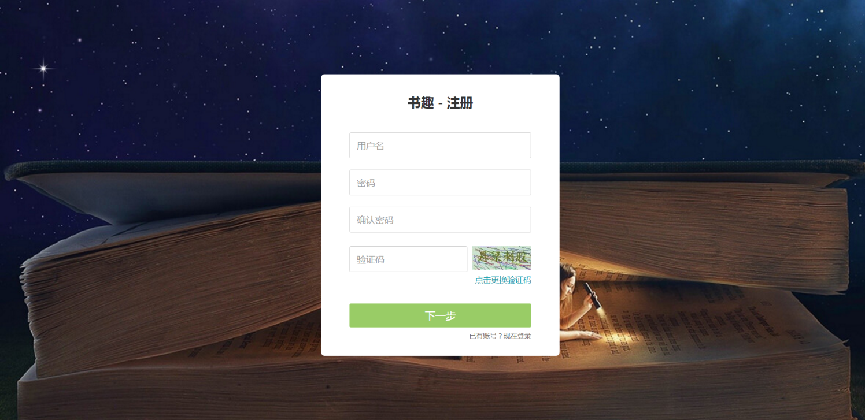

用户输入用户名后，系统会自动判断用户名是否存在，若存在则需要重新输入同时判断是否存在敏感词，若存在会提示。密码和确认密码输入不一致会提示。用户名、密码输入格式不正确均会提示。以上输入完成后点击下一步会进入兴趣选择。

点击没有账号？现在登录可进入登录页。

## 4.2书籍检索

### 4.2.1 书籍信息

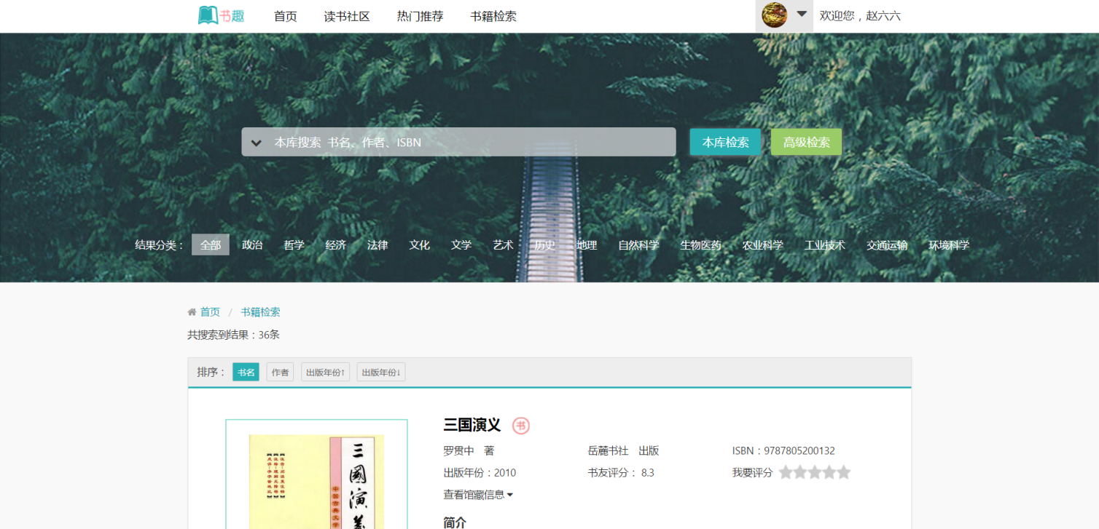

书籍信息包括作者，ISBN等。其中如果该书籍是由用户上传，这里会显示书友上传的图标。若评分人数不满50人，则这里不会显示分数。点击查看馆藏信息旁的箭头可出现馆藏信息，点击我要评分旁的星即可评分，在左数几颗星的位置点击代表几分。

在上方输入框内输入书名或作者或ISBN，点击本库检索即可得到结果，出现结果后可点击任意一种排序按钮即可对检索结果进行对应排序。点击高级检索，会出现高级检索表单，输入完成后点击高级检索即可得到结果。点击任意一种结果分类，会出现本库中所有该分类的书籍。点击输入框左侧的箭头选择国图检索，在输入框内输入书籍名称，点击国图检索，爬虫会自动开始爬取并跳转到结果页。

点击书籍图片或书籍名称，可进入书籍详细页。

### 4.2.2 书籍详细信息

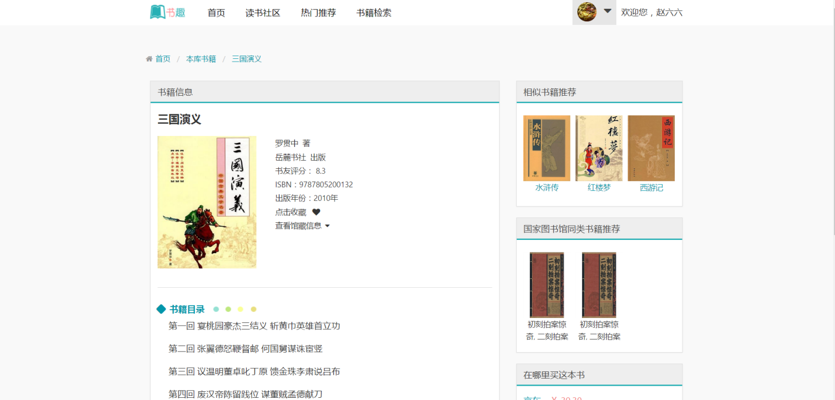

点击收藏旁的心形图案若为实心表示用户已收藏，空心为未收藏。点击该图标可进行收藏或取消操作。点击相似书籍图片或名称可跳转到该书籍详细页。将鼠标放到国图推荐书籍图片上，遮罩层上会显示该书籍的相关信息。

### 4.2.3 热门推荐

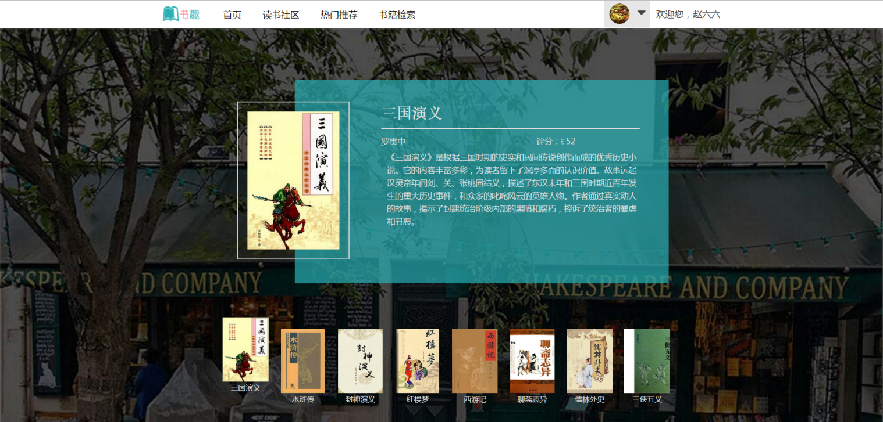

点击书籍图片即可查看该书籍相关信息

## 4.3读书社区

### 4.3.1 社区首页



点击相似用户推荐书籍图片或名称可进入该书籍详细页。点击现在开始可进入论坛文章发表页。点击晒书房的刷新可动态刷新下拉信息，点击进入晒书房可进入晒书房页面。滑鼠下拉可动态加载全部论坛文章，不必翻页。点击论坛文章标题可进入论坛文章详细页。

### 4.3.2 论坛文章详细页

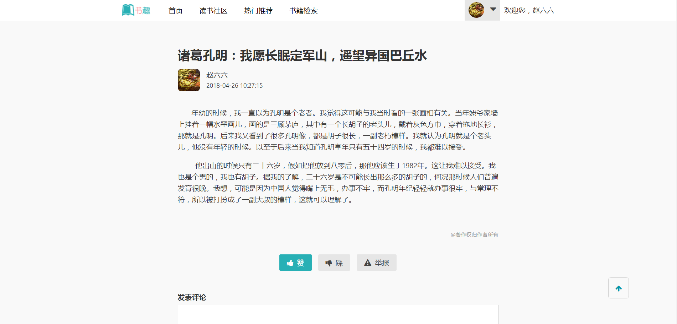

点击赞，踩，举报分别可实现对应交互功能。在发表评论输入内容后点击发表再进入该页面即可看到发表内容。回复也一样。

### 4.3.3 论坛文章发表页

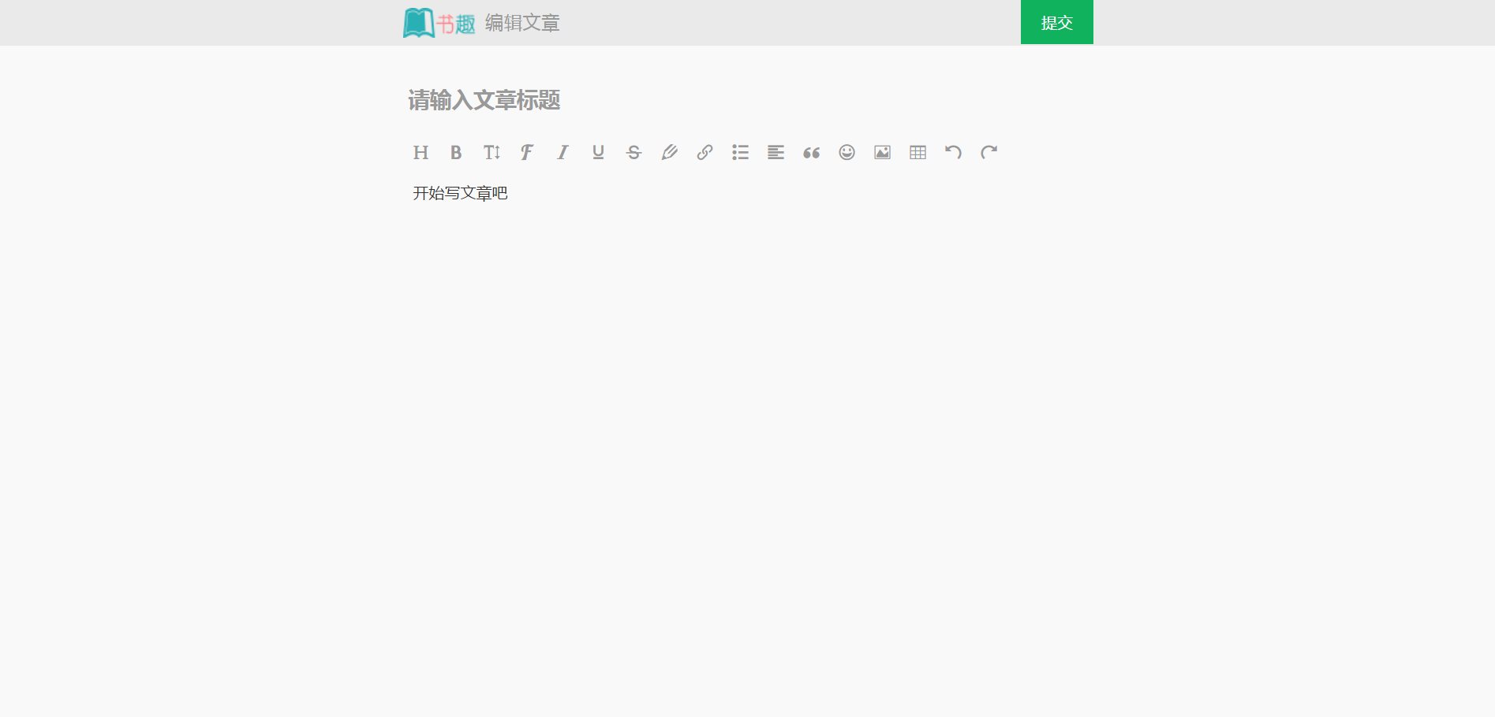

这里我们进行了垃圾文章的过滤，输入完成点击提交后，若发表失败或为垃圾文章会回到本页面提示上传失败。若成功则跳回读书社区首页。

### 4.3.4 晒书房

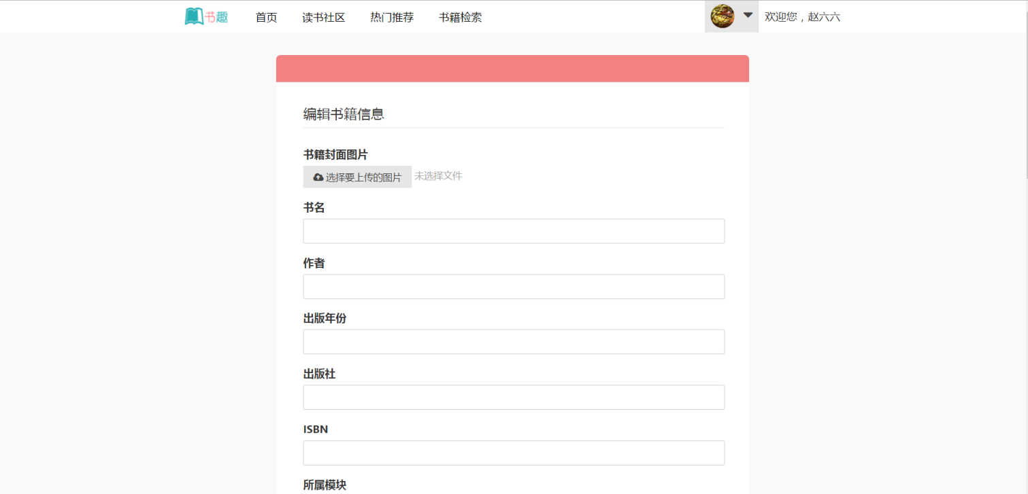

晒书房提供用户上传书籍信息功能。输入完成后点击上传即可。

## 4.4个人主页

### 4.4.1 个人信息

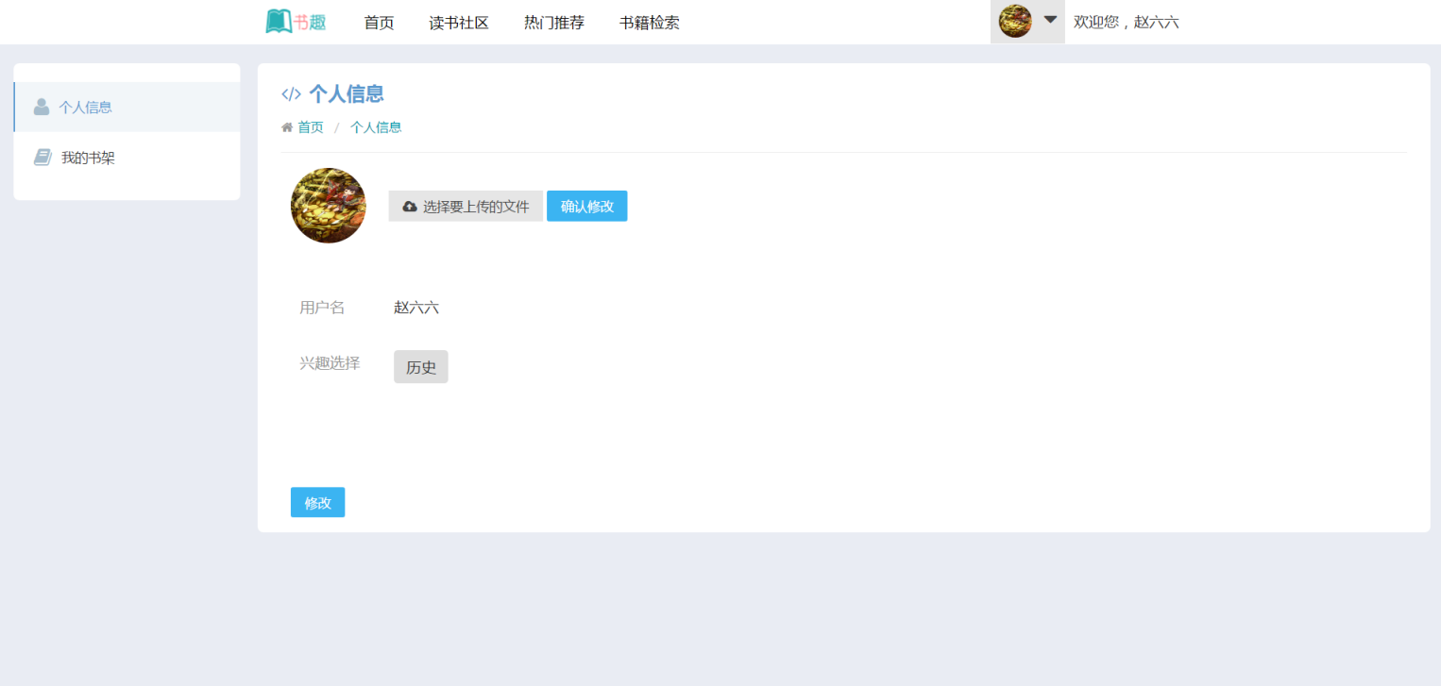

用户可查看、修改个人信息，并上传头像。输入完成后，点击修改即可。

### 4.4.2 我的书架

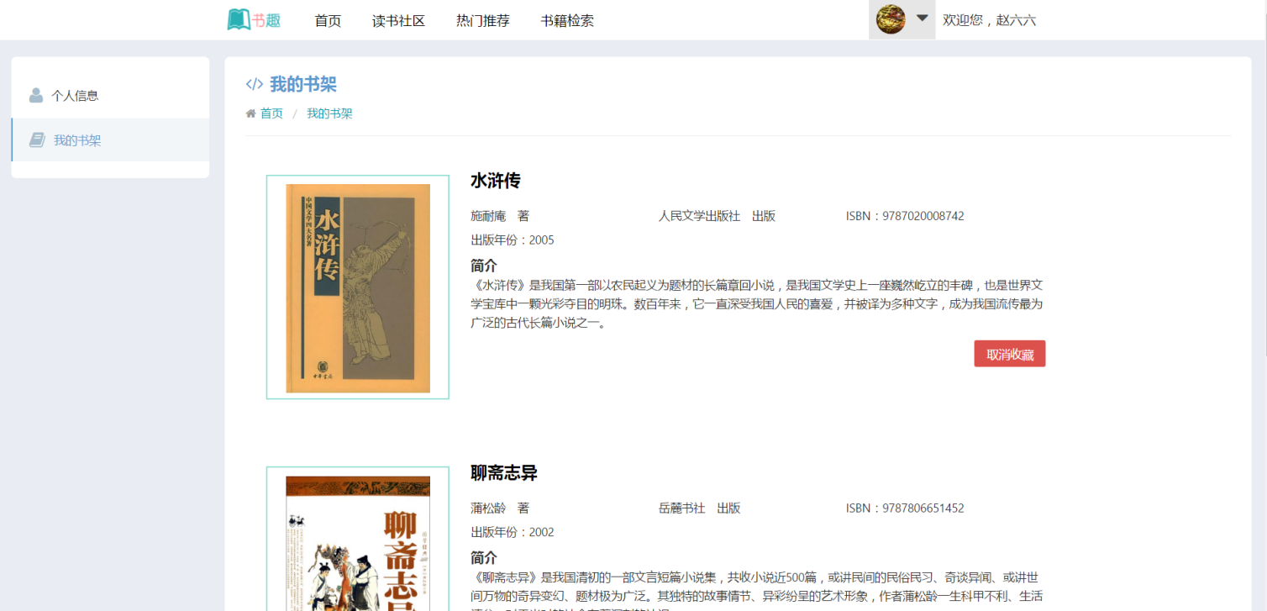

用户可查看收藏书籍信息，并取消收藏。点击取消收藏即可。

## 4.5管理模块

### 4.5.1 查看书籍

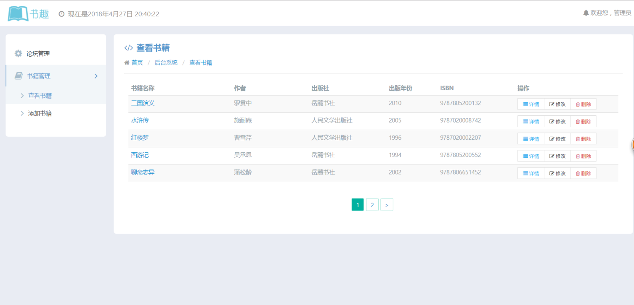

管理员查看本库书籍信息，并可点击修改和删除进行相应操作。点击详情可以进一步查看书籍简介和目录。

### 4.5.2 添加书籍

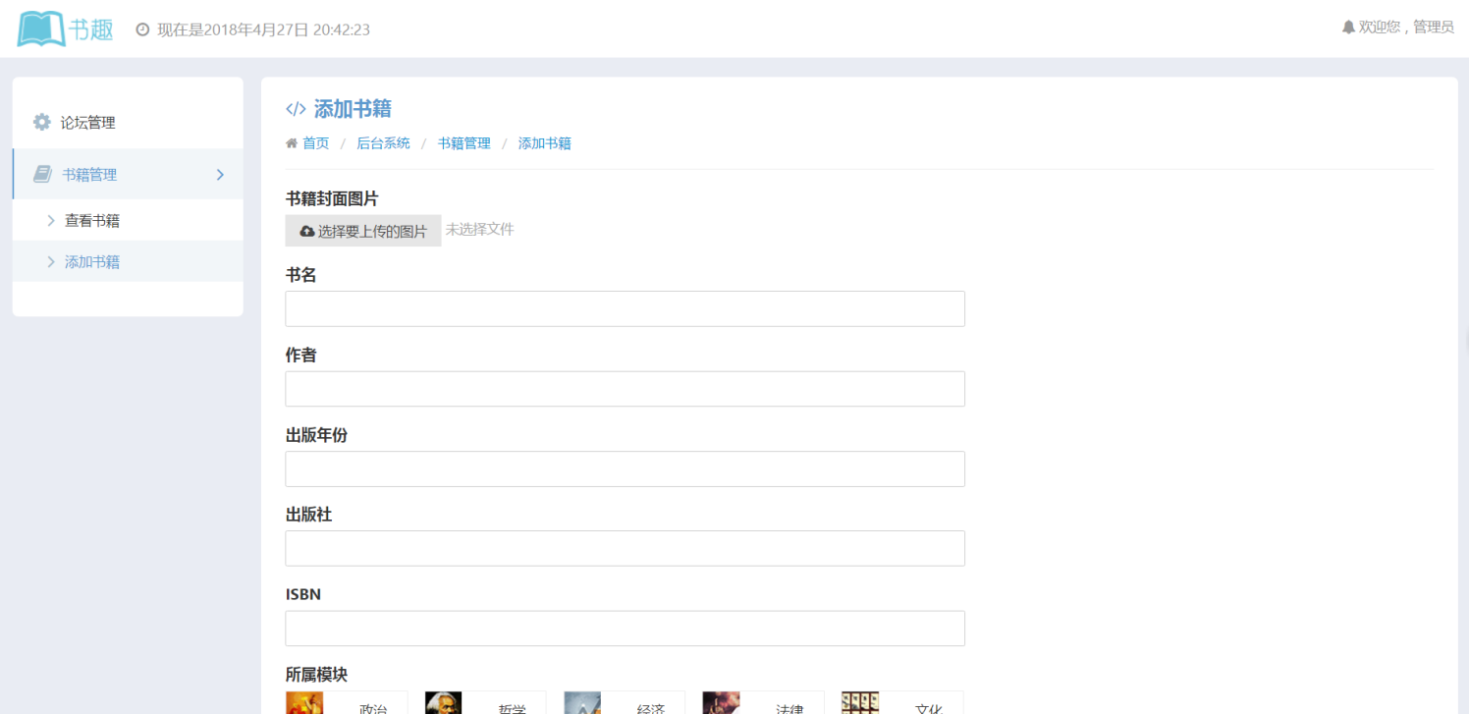

管理员输入书籍信息后点击上传按钮即可进行上传。

### 4.5.2 论坛管理

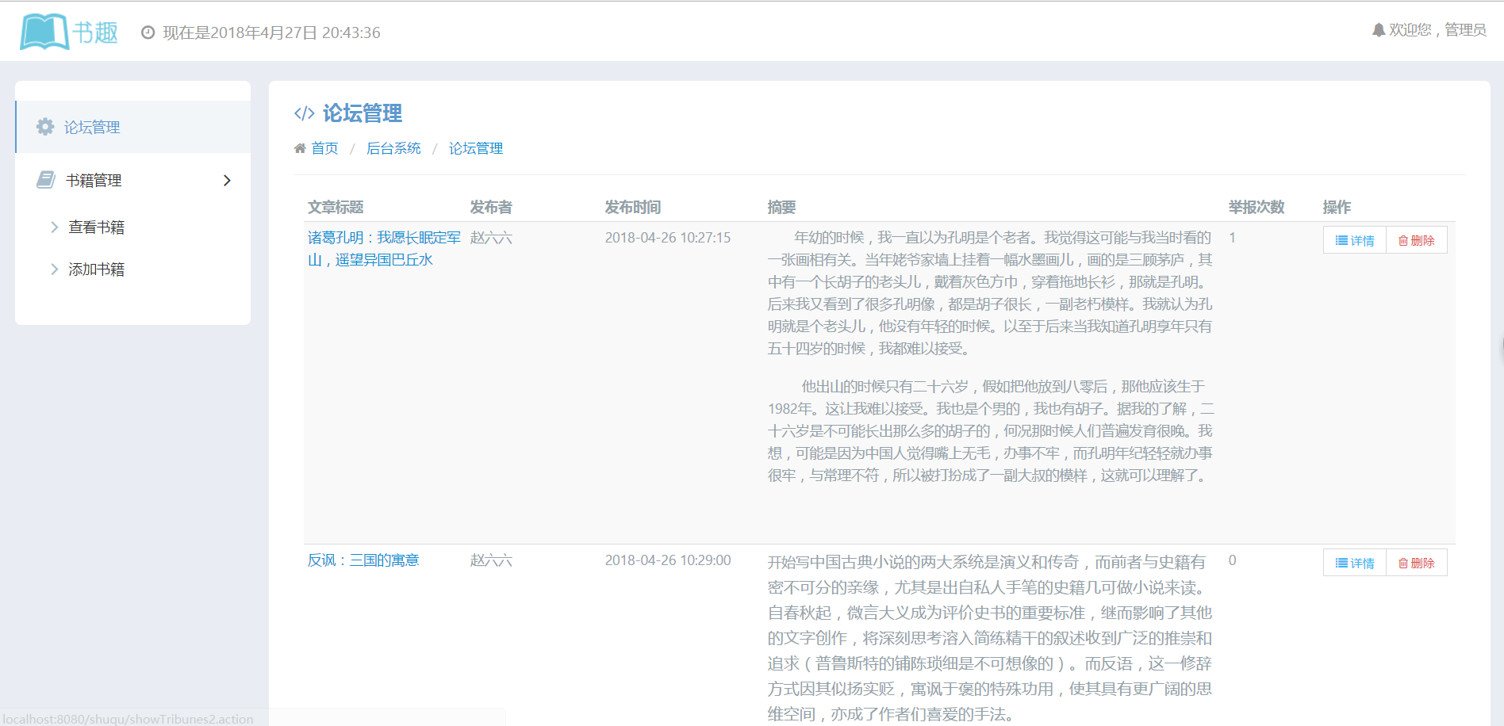

管理员可查看论坛文章相关信息，点击详情查看文章全部内容。点击删除即可删除。